DALLMER Sanierungs-Dachablauf 63 T

Dallmer

Eigenschaften

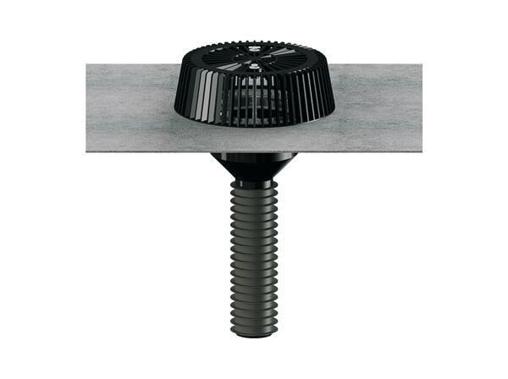

Anschluss, Abdichtung

Anschlussmanschette, Anschlussfolie

Beheizbarkeit Ablauf

ohne Begleitheizung

Produkt

Ablauf mit Laub-/Kiesfang

Werkstoff

Kunststoff

Stutzen-Ausführung

senkrecht

Nennweite DN

70,00 - 150,00